Засветись на дороге!
В группах нашего детского сада воспитатели еще раз напомнили ребятам о важности светоотражающих элементов на одежде. Провели беседы, интегрированные занятия с использованием светоотражающих элементов, дидактические игры, акцию «Стань заметней в темноте», цель которой была профилактика детского дорожно-транспортного травматизма; формирование осознания необходимости выполнять требования Правил дорожного движения; популяризация использования световозвращающих элементов вблизи проезжей части.
В уголки для родителей поместили буклет «Внимание – дети», памятки: «Переходим улицу», «Безопасное поведение на дороге».
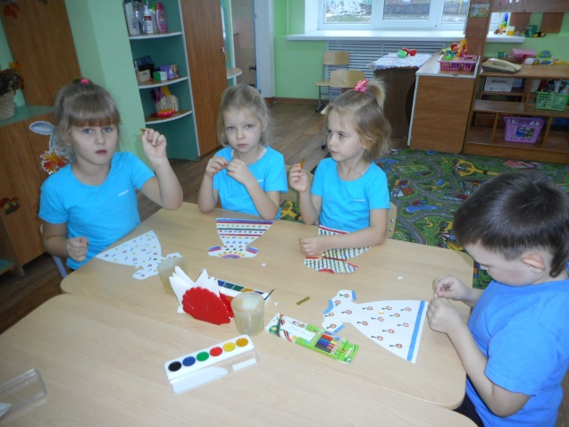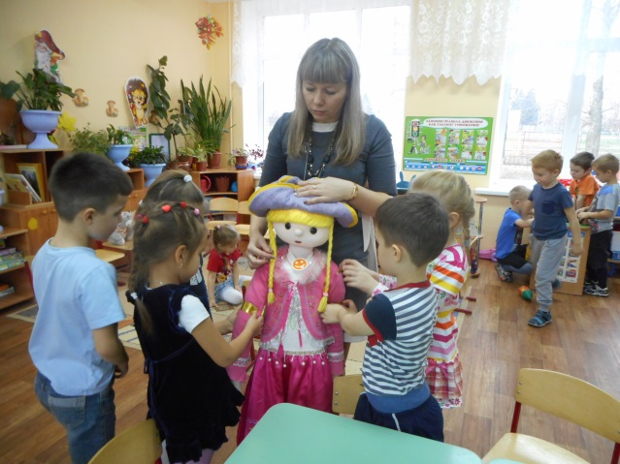

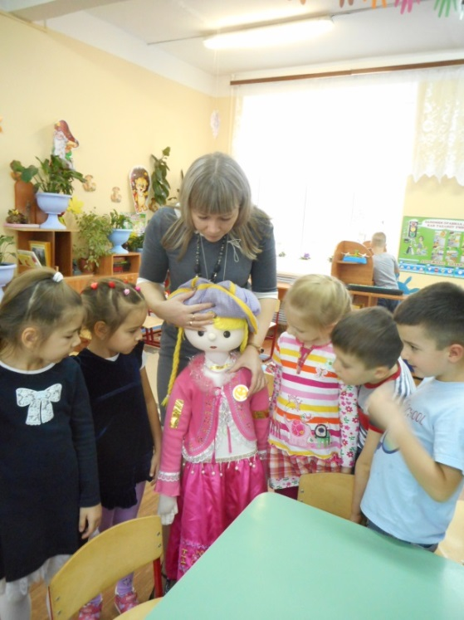
С ребятами подготовительной группы провели акцию «Осторожно: пешеход на дороге!», в которой еще раз напомнили детям о правильном пересечении улицы: обязательно по пешеходному и подземному переходу.
Водителям напомнили о правилах дорожного движения вблизи пешеходных переходах, вручили шарики и памятки-напоминал.

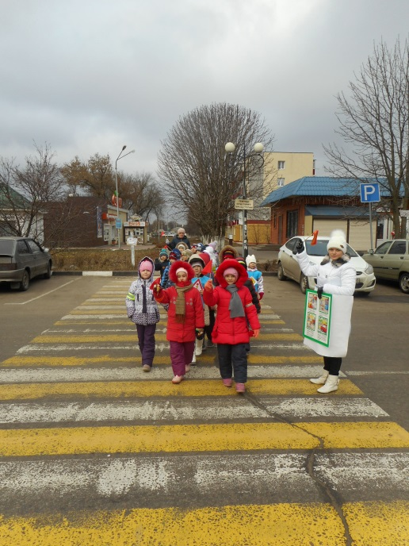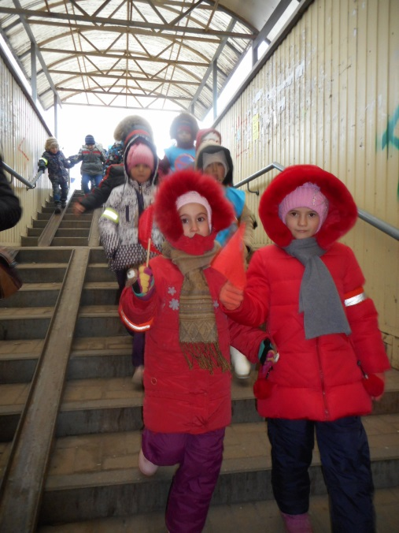
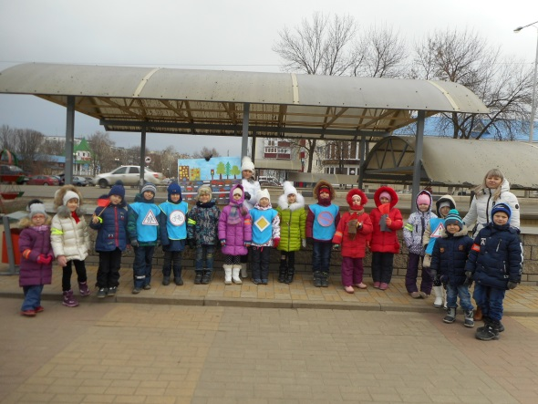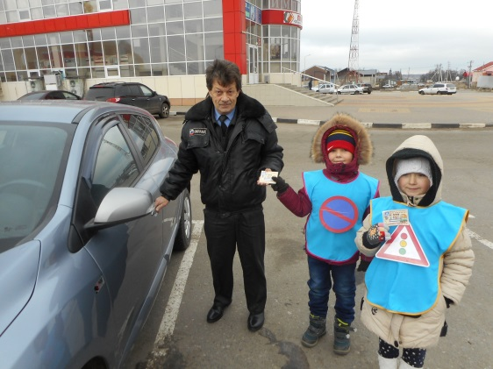
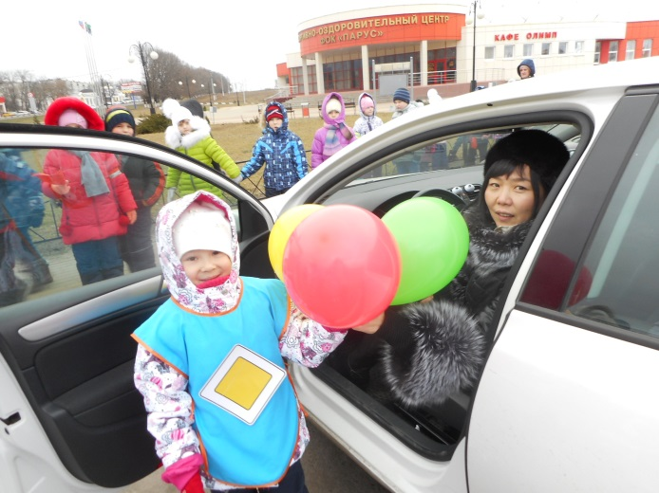

Сохраним детям жизнь!

